DESCRIPCIÓN

El cliente desea un software que ayude en la trazabilidad en su proceso de mezclado de pintura. El software debe conectar a una PC con una báscula, un lector de código de barras, una impresora, y que use una pantalla táctil. La descripción del proceso, actual, en términos generales es el siguiente:
El operador pone una cubeta (contenedor) vacío en la báscula y la “resetea” (para que la báscula inicie a pesar en 0) . Después empiezan a verter las sustancias para ser mezcladas de acuerdo a la orden de trabajo (WO) junto con una formula predefinida (receta de acuerdo al no. de parte de la pieza a ser pintada). El orden lo da la WO y entre las sustancias pueden estar ( pintura, solvente y tíner; ver con cliente cuantas y cuales son). Se verte la primer sustancia y se debe de pesar para verificar que sea el peso dado por la formula, al terminar de verter se resetea la báscula para medir la siguiente sustancia y así hasta terminar lo indicado por la formula. Luego se pasa a mezclar/batir, este proceso de batido puede durar alrededor de 30 minutos. Cuando se termina de mezclar se debe de revisar la viscosidad para ver que cumpla con la formula. Dicha mezcla tiene un tiempo de caducidad (de alrededor de un día) en el cual debe de ser utilizada si no se desecha. Luego dicha mezcla se pasa a otro proceso donde se ponen el catalizador (por lo que dejan el espacio adecuado para el catalizador de acuerdo con la formula).

Algunas anotaciones:
- La formula predefinida toma en cuenta:
  - La cantidad de piezas que se van a pintar para definir la cantidad de sustancias a mezclar.
    - La WO trae una cantidad de piezas a ser pintadas, pero si no hay espacio en la máquina de pintado o si no se tiene el número de piezas en físico se debe de calcular para el número de piezas “real” que se pintarán
  - El espacio que se tenga en la máquina de pintado (en ocasiones puede haber menos “charolas” o puede que estén algunas en mantenimiento)
  - La temperatura del ambiente y su humead
    - Nos mencionan que la temperatura afecta la viscosidad de la pintura y por ende a la formula, por lo cual se debe de tomar en cuenta este parámetro (ver si será un factor que el usuario introducirá o si será captado por un sensor de temperatura y de humedad)
    - Por ahora esto se ingresará de manera manual por el operador (ver que tanto tomaría agregarlo con sensores)
  - El volumen del tuvo que se uso para pintar las piezas, al parecer es alrededor de 3 a 5 lts pero nos darán ese dato
  - El scarp ya viene contemplado en la WO, pero para nuevos modelos puede que no vengan, eso lo debe resolver en la base de datos y no es algo que se deba de hacer en el sistema
- Contenedores/botes
  - Dichos contenedores cuentan con unos límites de kg que pueden contener y que hay que tener en cuenta para calcular la cantidad de botes a ser necesitados
  - Cada bote deberá de tener un código de barras para poder dar la trazabilidad y para un adecuado manejo del proceso
- Viscosidad
  - Cuando se realiza el mezclado se mide la viscosidad
  - La temperatura y humedad nos arrojará un parámetro de viscosidad que se debe de tomar en cuenta y por ende puede que se deba calcular el extra de sustancias de acuerdo a la viscosidad medida por el operador al tener la mezcla
  - Si la viscosidad no cae en los parámetros que define el sistema se debe de poner, de acuerdo a unos cálculos, las sustancias extras para llegar a dicha viscosidad.
- Al finalizar la mezcla, esta tiene una caducidad de alrededor de 2 hr. Esto es solo para tenerlo en cuenta para la etiqueta/tarjeta que se generará para la trazabilidad.
- Al ser el operador el que vierte el liquido puede haber errores humanos donde la mezcla se pueda echar a perder ( ver si se necesita manejar en el registro esta información y ver como se manejará el volver a iniciar el proceso)
- La báscula aún no se define ya que la báscula antes contemplada no cumple con las normas de la empresa (ser antichispas)
- Por ahora no hay especificaciones de la máquina que se utilizará para alojar el programa y conectarla con la báscula (ver si ya tienen una máquina en especifico o si quieren que nosotros definamos las características)
- Debe tener un control sobre que operadores están realizando el proceso
- El sistema debe ser flexible para aceptar cualquier WO que tenga el formato definido, sin importar mucho si es un modelo viejo o nuevo.
- El sistema debe calcular el número de contenedores, si la cantidad es mayor a lo que soporta uno, y debe de ir registrando uno por uno.
- Comunicación con impresora para imprimir los datos de la mezcla en un “etiqueta”
  - Debe generar un código QR o de Barras para que lo lea el siguiente proceso
- Uso del lector QR/Barras
  - El lector se usará para varios elementos del proceso
  - Debe leer el código de barras del operador para validar con la base de datos de empleados y guardar quien esta haciendo el proceso
  - Debe leer los códigos de las sustancias a ser mezcladas.
    - Son códigos QR
    - En estos tiene información sobre la caducidad de la sustancia
      - Se utiliza para saber si pasa o no al proceso de mezcla dicha sustancia
    - Se debe comparar con la base de datos que tienen ellos para dar trasabilidad
  - Para poder dar una trazabilidad a la mezcla después del batido y la revisión de la viscosidad y así poder dar sugerencias de agregar más elementos
- El sistema debe estará fuera de la cabina del proceso ya que tienen una normativa de que los equipos deben ser antichispas
  - Para ello el proceso debe de poder manejar la interacción con la pantalla cuando se estén metiendo las sustancias y desde dentro el uso de mouse para seguir con los pasos.
- El sistema debe de poder ser manejado para dos cabinas.
  - Aquí ver que tan complejo es el manejo para dichas dos cabinas con una sola maquina.
- El sistema correrá de manera local en la PC.
- Desean hacer una validación entre la mezcla preparada y el filtro que se usará para vaciarla en el siguiente proceso (ver que tanto nos puede tomar del sistema)
- Todo se maneja en gramos / kilogramos

Propuesta

De lo definido por el cliente los siguientes elementos se limitan para poder cumplir con tiempos y presupuestos:
- La selección de clientes queda fuera por el momento, pero se tendrá la variable que guarde el id del cliente para poder obtener las WO
- El registro de la temperatura y humedad se tendrá que hacer manual (el operador la introducirá en el sistema)
- No será una pantalla de login y logout sino que al iniciar el proceso pida al operador escanear su credencial para poder comenzar
- Deberán escanear el contenedor cuando se coloque en la báscula también, para poder relacionar la cantidad de la mezcla con ese contenedor a la hora de validar la viscosidad

De acuerdo a las especificaciones del cliente se proyectan los siguientes módulos para el desarrollo. Dichos módulos están sujetos a cambios dependiendo de los tiempos y el presupuesto del cliente.
Los módulos proyectados para esta solución son los siguientes:
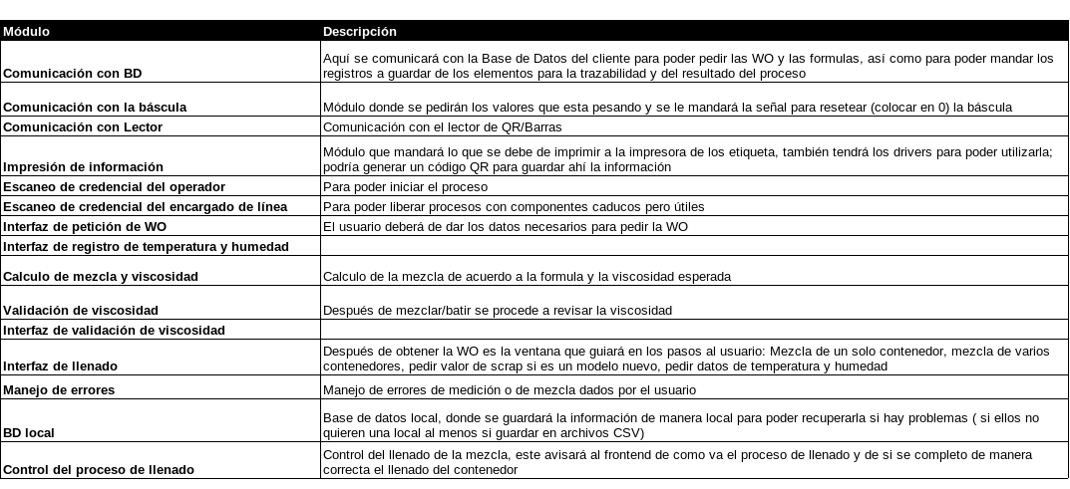
Arquitectura general del sistema:
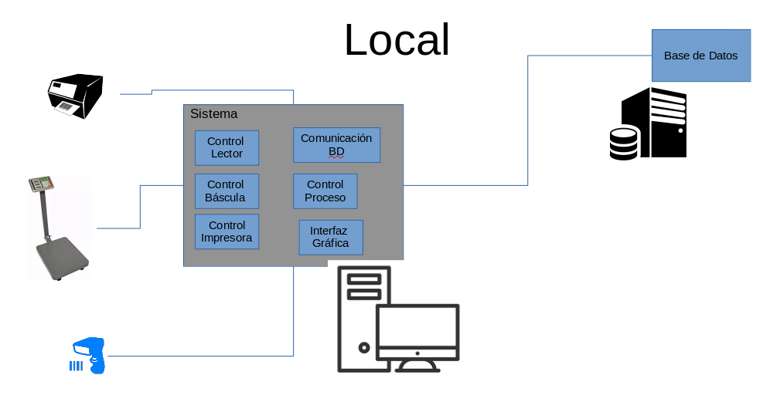

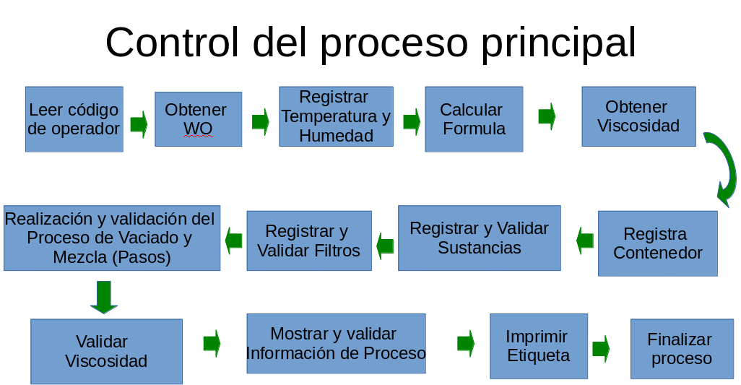
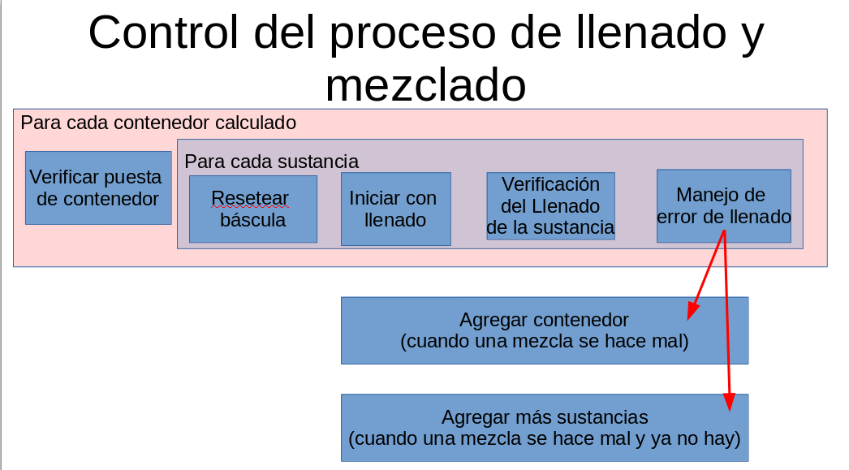

Interfaces de usuario
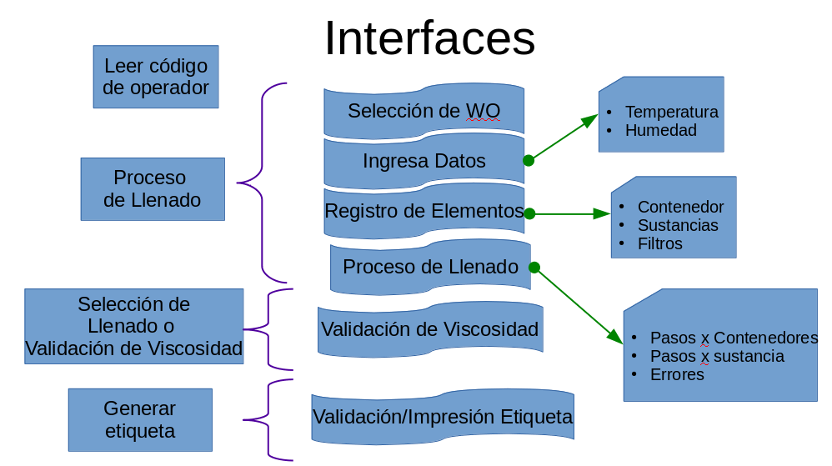

Actividades:
- Levantamiento final de requerimientos
  - Afinación de detalles que pudieran faltar que no afecten al diseño final de la solución
- Desarrollo del sistema
- Pruebas locales
  - Pruebas que se realizarán en las instalaciones de ASBajío y donde se necesitará que el cliente apoye en facilitar el equipo de báscula a ser utilizado
- Instalación del sistema
  - En planta
- Pruebas en planta
  - En planta, después de la instalación del sistema
- Documentación
  - Manual de usuario

Cronograma (tentativo):
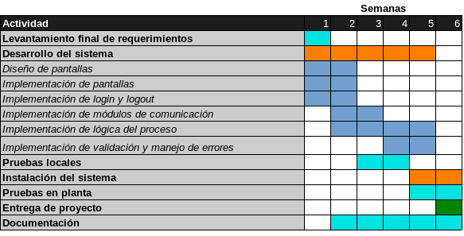
Los entregables y cuando serán entregados se definirán cuando se tenga el proyecto aprobado.

Características de la tecnología desarrollada:
- Lenguaje de programación: Python (para tener un desarrollo más rápido)
- HTML, CSS y Bootstrap 4
- Drivers de los diferentes dispositivos (báscula, lector e impresora)

Requisitos del sistema:
- Las características de la PC deben de ser: Procesador pentium o i3 (de preferencia) o Ryzen 3, 4 GB en RAM, puertos USB 2.0 y 3.0.
- Windows 10 (puede ser home edition, pero se aconseja Profesional)

Requisitos para proceder en tiempo y forma
El cliente nos debe de proporcionar lo siguiente:
- Para el arranque del proyecto
  - Definición de los parámetros a guardar para la trazabilidad
  - El formato de los datos a consultar en su base de datos
  - Características de la PC que se usará para alojar el programa
  - Definir la báscula y el modelo a ser usados ( si no se usará la báscula OHAUS se debe de notificar y darnos la marca y el modelo de la báscula a usar)
  - Características y modelo del monitor táctil
  - Modelo y marca de la impresora de los tickets
  - Modelo del lector de QR/Código de barras
- Para la mitad del desarrollo y pruebas generales
  - Dispositivos: La báscula a ser usada, el lector de QR/Barras a ser usado y la impresora
  - Nombre de la base de datos, las tablas y los campos que se usarán para el desarrollo
- Para la instalación y las pruebas en planta
  - La báscula
  - La PC donde se instalará el sistema
  - Las URIs/URLs/ips:puerto de conexión con la base de datos
  - Las credenciales ( usuario y contraseña) para el acceso a la base de datos
  - El monitor táctil
  - Punto de Acceso (o nodo) donde se conectará la PC a la LAN
  - La impresora de los tikects
  - Lector QR/Código de barras
  - Qué todos los dispositivos y equipos estén conectados

Si falta alguno de los elementos listados por parte del cliente o si se desfasa de acuerdo al cronograma proyectado provocará que los tiempos de entrega se atrasen.

Licencia
Se le dará al cliente una licencia de software con todos los derechos para modificar, editar o replicar el software dentro de las naves industriales y/o fabricas de la empresa.
Esta prohibido la venta del software a terceros sin notificar y pagar las regalías necesarias a la empresa Automatización y Software del Bajío.

